

**Guía para el cultivo de especies nativas y gestión de un vivero escolar.**

Ing. Leonardo Peralta.

Green Dirnks Córdoba

2019

**Índice.**

1. Introducción: Recuperando el verde en la ciudad.
2. El vivero.
   1. Ventajas de contar con un vivero en la escuela.
3. La semilla o material de propagación.

3.1- La semilla.

3.1.1 – Germinación.

3.1.2 – Recolección de las semillas.

3.1.2.1. Planificación.

3.1.2.2. Técnicas de recolección.

3.1.2.3 – Limpieza del fruto y extracción de la semilla.

3.1.3 – Almacenamiento.

3.1.4 – Tratamiento pregerminativo.

3.1.5 – Prueba de germinación de la semilla.

3.2 – Esquejes.

3.2.1 – Procedimiento para la producción de esquejes.

3.2.2 – Enraizantes naturales.

1. Sustrato, siembra, repique y cuidado del plantín.

4.1- Sustrato.

4.1.2 – Componentes.

4.2 - Siembra en almácigos.

4.3 – Repique.

4.4 – Siembra en envases forestales o masetas.

4.5 – Época ideal para la siembra.

4.6 – Rustificación.

5 – Instalaciones básicas para un vivero.

5.1 – Selección del terreno.

5.2 – El invernadero.

5.3 – Canchas de rustificación o sombráculos.

5.4 - Área de preparación de sustrato.

5.5 – Deposito.

6 – Insumos y herramientas necesarias para el manejo del vivero.

7 – Bibliografía.



1. **Introducción: Recuperando el verde en la ciudad.**

El arbolado urbano tiene una importancia fundamental en el desarrollo de la vida de las personas. Son muchísimas las ventajas que trae aparejada la presencia de los árboles en nuestras ciudades, cuando ésta presencia se da en la calidad y cantidad adecuada. Son el primer contacto que el ciudadano tiene con la naturaleza al salir de sus casas. En muchos casos, son el único contacto. Silenciosa y desinteresadamente ellos nos brindan numerosos servicios ambientales, sociales, paisajísticos y económicos. Sin embargo, y a pesar de todos los beneficios que los arboles gentilmente nos regalan, las ciudades crecen y crecen sin pausa, y el verde nos queda cada vez más lejos. Hoy, nuestras ciudades sufren los grandes males de la urbe moderna, como la polución, isla de calor y el ruido, y los árboles son grandes aliados para combatir estos problemas. El arbolado urbano no solo aporta innumerables beneficios a las personas que habitan en su zona de influencia, sino que además, sus efectos positivos se extienden a toda la aldea global, ya que todos compartimos la misma atmósfera. Entre los beneficios más importantes cabe destacar:

* Beneficios ambientales:

Los árboles generan oxígeno y purifican el aire, absorben dióxido de carbono de la atmosfera incorporándolo a su biomasa mitigando el cambio climático, amortiguan el viento y el ruido, disminuyen la isla de calor, regulan el clima, fijan los suelos y disminuyen la erosión de los mismos, y constituyen el hogar de muchísima biodiversidad.

* Beneficios sociales

La presencia de los árboles y los espacios verdes en el ámbito urbano, mejoran la calidad de vida contribuyendo a la reducción del estrés y fomentando el bienestar psicofísico de las personas. Generan un entorno más acogedor y crean arraigo, y contribuyen a la formación de la identidad paisajística de las ciudades. Generan intereses comunes y crea vínculos entre los ciudadanos. Por último, sirven de instrumento para la educación ambiental y fomentan el amor y cuidado de la naturaleza.

Por ello, es fundamental incluir en la curricula de los niveles iniciales de educación actividades de sensibilización y concientización sobre problemáticas ambientales, e inculcar en los niños amor y respeto por la naturaleza, fomentando el cuidado del ambiente. En ese sentido, el vivero escolar es una herramienta extraordinaria que brinda un entorno adecuado y permite situar a la escuela en un papel central en la trasformación de nuestros barrios y comunidades.

1. **El vivero.**

Un vivero en un lugar que acondicionamos de tal manera que podamos controlar las condiciones ambientales para favorecer el desarrollo de las plantas en su etapa más crítica, a saber, desde la germinación de la semilla hasta la edad de trasplante en el lugar definitivo. En cambio, en siembra directa, las semillas están expuestas a distintos factores que pueden perjudicar su desarrollo y causar la muerte de las mismas, como puede ser sequia o exceso de agua, insectos, hongos, competencia por el agua y los nutrientes por parte de malezas, etc. Lo que buscamos entonces en el vivero es brindarle a la semilla un entorno que propicie su germinación y desarrollo, y luego rustificar las plantas antes de su salida definitiva del mismo.

2.1- **Ventajas de contar con un vivero en la escuela.**

Desde el punto de vista educativo, el vivero constituye un entorno perfecto para la educación ambiental de los más pequeños. El contacto con la naturaleza, las actividades al aire libre, ser testigos del nacimiento de una planta, verla crecer y desarrollarse, el ser partícipes del ciclo de vida de la misma, desde la semilla hasta el árbol que será plantado en las veredas del barrio, pueden ser experiencias transformadoras para el niño.

A través del vivero los docentes podrán realizar actividades de sensibilización y concientización, mediante experiencias directas en la que los niños tomen contacto con los arboles a lo largo de toda su etapa de desarrollo, lo que posibilita reforzar el vínculo con la naturaleza y despertar el entusiasmo. Además, los docentes y alumnos podrán también aprender un poco más sobre las funciones del arbolado urbano y sobre la importancia de las especies nativas. Por otra parte, se podrán organizar jornadas de plantación de árboles nativos en las cercanías de la institución o dentro de la misma sin depender del aporte de terceros, e incorporando este tipo de actividades en sus programas regulares, se podrán fomentar acciones de comunicación a otros cursos y niveles, y desde los niños hacia sus familias, que motiven el cuidado del arbolado y la naturaleza en general.

Desde un vivero escolar, se puede iniciar un proceso de transformación del entorno en el cual los alumnos y la comunidad educativa de la escuela, sean los principales protagonistas, construyendo un futuro mejor para todos.

Por último, cabe mencionar la posibilidad de que el vivero sea una fuente de ingresos, ya que una conciencia ambiental poco a poco se está despertando en la ciudadanía y la demanda de árboles nativos está en aumento, cuando la disponibilidad de los mismos en viveros comerciales es escasa.

1. **La semilla o material de propagación.**

3.1- La semilla.

De acuerdo a la botánica, la semilla es el componente de una fruta que alberga el embrión que puede dar origen a una nueva planta, y las plantas que se reproducen mediante semillas se llaman espermatofitas o fanerógamas.

Una semilla está constituida fundamentalmente por las siguientes partes:

* El embrión: es la futura plántula. Este, al encontrar las condiciones apropiadas se desarrolla para formar los cotiledones u hojitas embrionarias, la plúmula, a partir de la cual se desarrolla la parte aérea de la planta, y la radícula, que da origen a las raíces.
* El tejido de reserva: es la sustancia de la cual se alimenta el embrión. Esta puede hallarse en los cotiledones, o en una sustancia que rodea al embrión llamada endoesperma.
* Tegumento: es la cubierta protectora que rodea y protege tanto al embrión como al tejido de reserva. Puede tener diferentes texturas y características que luego influirán en el desarrollo de la semilla.

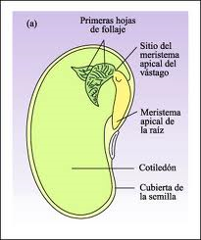

3.1.1 – Germinación.

La germinación es el proceso por el cual una semilla se convierte en una nueva planta. Este se inicia cuando la semilla encuentra las condiciones adecuadas y abandona su estado de dormición o reposo fisiológico. La semilla se hidrata y se hincha, rompiendo el tegumento. La radícula es la primera parte en salir formando la raíz primaria, que se fija al suelo y permite que la plántula comience a absorber agua y nutrientes. Luego emergen los cotiledones, que pueden emerger del suelo (germinación epigea) o quedar por debajo del nivel del suelo (germinación hipogea).

El proceso de germinación finaliza cuando los cotiledones se desprenden de la planta, y la misma ya es capaz de obtener del suelo los nutrientes que necesita, y de realizar fotosíntesis con sus verdaderas hojas.

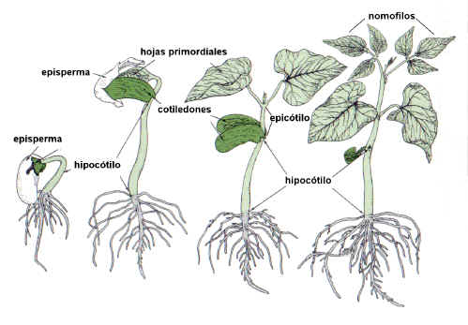 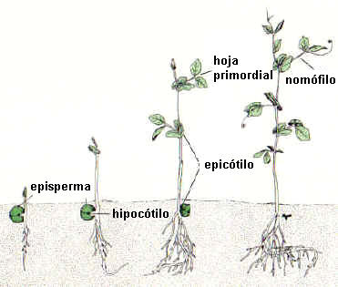

a)  germinación epígea b) germinación hipógea

3.1.2 – Recolección de las semillas.

3.1.2.1. Planificación.

Para obtener semillas de buena calidad, hay que hacer una selección cuidadosa de los árboles semilleros. Estos deben ser ejemplares sanos, con copas adecuadas, tallos o fustes rectos y sin defectos, preferiblemente de circunferencia uniforme, buen crecimiento (mejor si se conoce la edad), son preferibles los arboles viejos, con buena carga de frutos, y que se encuentren en las cercanías ejemplares de la misma especie. Preferentemente se deben utilizar arboles semilleros de las mismas regiones que se pretenden forestar, para asegurar que estas plantas van a estar ya adecuadas a las características de la zona.

Es recomendable confeccionar un cronograma definiendo de antemano cuales serán los arboles semilleros, las épocas de recolección según la especie, y la cantidad a recolectar, dependiendo de la capacidad de almacenamiento y procesamiento que tengamos.

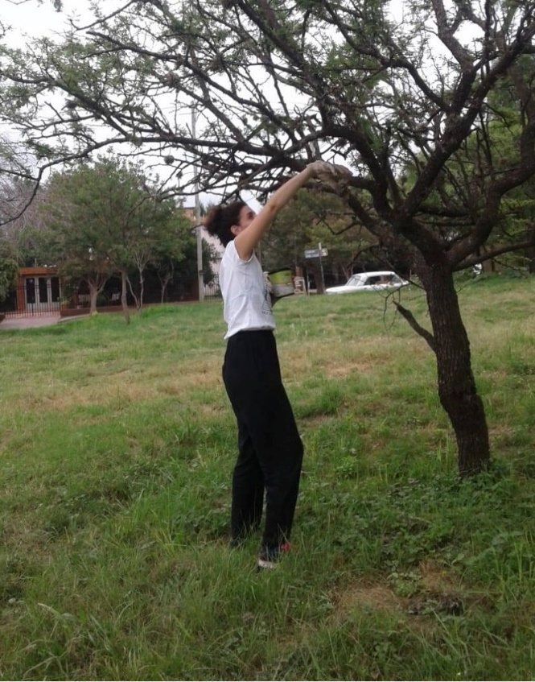**IMPORTANTE:** en ambientes naturales, la cantidad de semillas recolectadas no debe superar el 30% de la producción del árbol semillero, para no impactar de manera negativa en la regeneración natural de la especie ni en los ciclos naturales del ecosistema local. En el caso de semilleros en entornos urbanos, este no es un factor de importancia, pudiéndose recolectar libremente las semillas, siempre y cuando se presenten todas las condiciones antes mencionadas.

3.1.2.2. Técnicas de recolección.

* Desde el suelo: Se recogen los frutos maduros que han caído al suelo. Cuando los frutos son carnosos y dulces, no conviene cosecharlos de esta forma porque los frutos serán rápidamente atacados por hongos e insectos, en este caso es necesario hacer una cuidadosa selección de los frutos.
* Desde el árbol semillero: se recogen las semillas directamente desde el semillero, usando las manos simplemente, o con la ayuda de tijeras si fuese necesario. Si los frutos están maduros se puede sacudir suavemente las ramas del árbol para que estos caigan sobre una lona que dispondremos en el suelo para tal fin.

**IMPORTANTE:** Una vez recolectadas las semillas o frutos, debe realizarse el secado lo antes posible para minimizar las posibilidades de que la semilla sufra daños que puedan afectar su longevidad o poder de germinación. Hasta iniciar la limpieza y secado de las semillas, se recomienda guardarlas almacenarlas en provisoriamente en bolsas de papel, y conservarlas en un lugar fresco y seco.



3.1.2.3 – Limpieza del fruto y extracción de la semilla.

* Frutos dehisecantes: son aquellos que al llegar la madurez se abren por si solos, liberando las semillas, por ejemplo, el Orco Quebracho, el Coco y el Maitén. En estos casos es conveniente esperar que las semillas sean liberadas naturalmente.
* Frutos indehiscentes: son aquellos que permanecen cerrados incluso maduros. Para retirar las semillas de su interior es necesario macerar los frutos en agua durante algunas horas removiendo periódicamente, para que la cubierta se ablande y luego puede separarse con facilidad el carozo de la pulpa. Una vez hecho esto, deben secarse sobre papel secante o de diario durante varios días antes de almacenarlos. Ejemplo: el Cina cina, Tala, Piquillin.

Hay algunos casos de frutos carnosos para los cuales no es necesario remojarlos, y las semillas se pueden retirar con facilidad.

3.1.3 – Almacenamiento.

Hay especies con semillas con alto contenido de humedad que no pueden secarse ni almacenarse por largos periodos, por lo que deben ser sembradas inmediatamente luego de la recolección. Estas son las llamadas semillas **recalcitrantes,** por ejemplo, el coco, el mato, y el guindillo. Para las demás semillas (ortodoxas e intermedias) luego del secado, se pueden utilizar bolsas de papel, arpillera o algodón, luego en frascos o cajas de plástico, y finalmente almacenadas en heladeras con una temperatura de 3 a 6°C idealmente, o en una habitación fresca, seca y libre de insectos y roedores.

3.1.4 – Tratamiento pregerminativo.

Son aquellos procedimientos que se realizan con la finalidad de romper la dormancia de la semilla y estimular la germinación de la misma. Hay distintos tipos de tratamientos pregerminativos que se aplican según el tipo de semilla que se trate.

* Tratamientos pregerminativos mecánicos o físicos: se aplican a semillas con tegumento duro e impermeable. Consisten en romper la cubierta de la semilla para permitir la hidratación y el intercambio de gases. Incluyen la escarificación física utilizando lijas o elementos cortantes, quemado, golpe de martillo, entre otros. El más usado es la escarificación mediante algún elemento raspante como lija o lima, hasta que la cubierta de la semilla muestre en la zona escarificada un aspecto poroso y opaco.
* Tratamientos pregerminativos de remojo: puede ser en agua fría o caliente. En el primer caso se colocan las semillas en un recipiente con suficiente agua como para cubrirlas por completo, y se deja remojando durante 24 a 48 horas generalmente, pudiendo ser más dependiendo de la especie. Si el tiempo de remojo supera las 48 deberá cambiarse el agua.

En el caso de agua caliente, se pueden colocar las semillas en un recipiente con agua fría y calentar hasta que empiece a hervir, se mantiene durante tres minutos y luego se deja enfriar. También pude verterse agua hirviendo directamente sobre las semillas y dejar reposar hasta el día siguiente.

En todos los casos, las semillas deben ser sembradas inmediatamente luego de retirarlas del remojo.

El tratamiento de remojo habrá sido efectivo solamente en aquellas semillas que se hayan hidratado e hinchado. Para las demás deberá repartirse el procedimiento.

3.1.5 – Prueba de germinación de la semilla.

Se recomienda hace la siguiente prueba de germinación, para estimar el porcentaje de semillas con capacidad para germinar. Los resultados de esta prueba son de mucha utilidad para determinar la cantidad de semilla que se utilizará en la siembra o plantación.

De un lote de semillas recolectadas, se toma una muestra al azar de 200 unidades y se realiza el tratamiento pregerminativo correspondiente a la especie. Luego se divide en dos grupos de 100 semillas y se realiza el siguiente procedimiento de germinación de acuerdo al tamaño de la semilla:

* Semillas pequeñas: Prueba de germinación sobre el papel: Coloque las semillas sobre un papel absorbente húmedo dentro un envase pequeño de plástico o vidrio con tapa y mantenga el papel con humedad.
* Semillas medianas: coloque las semillas entre dos capas de papel toalla húmedo, distribúyalas en hileras separadas a 3 centímetros entre ellas y un espacio entre semillas de 3 a 5 veces su tamaño. Mantenga húmedo el papel.
* Semillas grandes: Agregue arena estéril y húmeda en bandejas profundas con drenaje. Coloque las semillas a una profundidad igual al tamaño de estas, en hileras separadas a 3 centímetros entre ellas y a una distancia entre semillas de 3 a 5 veces su tamaño, tápelas con la arena, riegue con un rociador y mantenga húmedo el sustrato.

Una vez hecho esto se debe esperar el tiempo requerido para cada especie. Luego se calcula el porcentaje de germinación a partir de los resultados de los dos grupos de semillas, contando las plántulas que emergieron en cada grupo, luego súmelos y divida el total de plántulas entre dos.

Ejemplo:

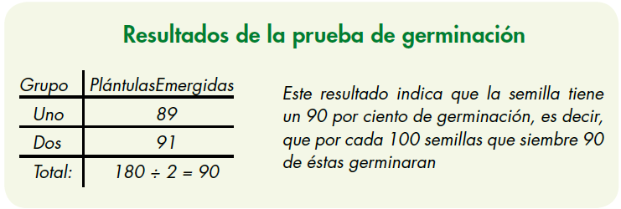

3.2 – Esquejes.

Los esquejes son pequeños fragmentos que se extraen de una planta mediante poda, con el objetivo de efectuar la reproducción asexual de la misma. Por ello la planta resultante es genéticamente idéntica a la planta madre. Es decir, es un clon.

La reproducción por esqueje tiene la gran ventaja de recortar los tiempos necesarios para la obtención de una nueva planta, ya que salteamos los pasos de siembra, germinación y repique, sin embargo, no se recomienda hacerlo a gran escala, ya que a la larga se estaría empobreciendo la carga genética de la especie al cortar el proceso natural de reproducción y mezcla genética.

3.2.1 – Procedimiento para la producción de esquejes.

La reproducción por esquejes puede llegar ser más o menos difícil dependiendo de la especie. En algunos casos es necesario el uso de sustancias enraizadoras, pero podemos resumir el procedimiento de la siguiente manera:

* 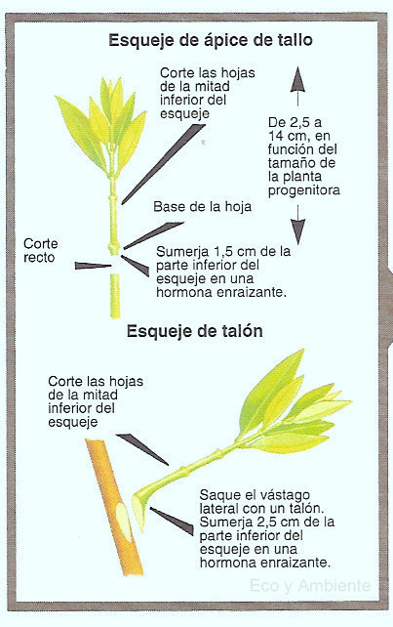Cortar un pedazo tierno y vivo de la planta progenitora.
* Meter en un recipiente con agua hasta que desarrolle raíces. Este paso puede ser omitido en algunos casos, y continuar con el siguiente si es necesario, ya que antes que esquejes de ciertas plantas desarrollen raíces, su tallo puede pudrirse. Con base en la experimentación, probar ambos pasos en caso de duda. Lo más probable es que ambos pasos funcionen.

En este paso también pueden usarse sustancias enraizantes, que favorecen el crecimiento de las raíces principales y el desarrollo de un mayor número de raíces secundarias. Hay enraizantes químicos y naturales. En el próximo apartado se detallarán algunos enraizantes naturales.

* Enterrar el esqueje y regar muy abundantemente.

Y si todo resulta como debe ser, en pocos días el sistema radicular del esqueje se habrá establecido en su nuevo sustrato y tendremos una planta completamente nueva e independiente de su progenitora.

3.2.2 – Enraizantes naturales.

* Café: el café es buen enraizante natural que podemos todos podemos producir en nuestras casas. Esto llevando a ebullición un puñado de granos de café (también se puede hacer con café molido) en medio litro de agua, se cuela para retirar los restos y se deja enfriar. El esqueje se deja reposar un día en este líquido de café.
* Canela: Este enraizante es uno de los más sencillos y rápidos de hacer, en un litro de agua se añaden 3 cucharadas de canela y se deja reposar toda la noche. Se le puede añadir también pieles de zanahoria que tengan algunas raicillas. Al día siguiente se filtra y ya estaría preparado.
* Semillas de soja o trigo: Las semillas en general tienen buenas propiedades y durante la germinación generan hormonas para enraizar. Para hacer el enraizante, hay que dejar las semillas reposar en agua unas 3 horas, luego se escurren, y el agua resultante se guarda en la heladera. Por otro lado, se trituran las lentejas con agua nueva, y se filtra esta especie de papilla, que finalmente debemos mezclar con el agua que habíamos guardado en la heladera.
* Sauce: El sauce es una especie con numerosas propiedades, entre ellas que enraíza muy bien y en poco tiempo. Se necesitan unas ramitas de sauce con corteza, éstas se lavan y se dejan en un recipiente con agua durante unas 3-4 semanas. A continuación, el agua se mete en la heladera y sólo las ramas se hierven en agua durante unos minutos. Esto se filtra, y se deja enfriar a temperatura ambiente. Una vez esté totalmente frío, se le añade al agua que habíamos dejado en la heladera y ya está listo para usar.
* Lentejas: Este es uno de los más conocidos y utilizados. Las lentejas son semillas y durante su germinación generan las hormonas enraizantes. Para su elaboración hay que dejar reposar una tasa de lentejas en cuatro tasas de en agua durante unos cuatro días, a continuación licua todo junto el agua y las lentejas y luego se cuela o se filtra. Al líquido resultante se le puede añadir diez partes de agua para que no quede tan concentrado y se rocía por la zona del esqueje que es necesario tratar.

Hoy en día, existen en el mercado enraizantes aptos para la agricultura ecológica, se presentan en formato de polvo o líquido. El único inconveniente es que son algo elevados de precio.

1. **Sustrato, siembra, repique y cuidado del plantín.**

4.1- Sustrato.

El sustrato es todo material solido o sustancia distinto del suelo in situ, que colocado en un contenedor, en forma pura o en mezcla, permite el anclaje del sistema radicular desempeñando la función de soporte para la planta. Está compuesto por materiales orgánicos e inorgánicos, y sus funciones son la retención de agua y nutrientes, y fijación del sistema radicular. Estas funciones vienen determinadas por los componentes del mismo y las proporciones en las que se encuentran, por lo que es importante siempre preparar el sustrato de la misma manera, lote tras lote, para garantizar un sustrato predecible y de buena calidad. Un buen sustrato tiene las propiedades físicas y químicas que promueven el crecimiento rápido y saludable de las plantas. Un sustrato que tiene muchos nutrientes, pero es pesado y compacto y no deja penetrar el agua, no es bueno. Del mismo modo, un sustrato con un drenaje adecuado pero que al que le falten alimentos para las plantas tampoco es bueno.

4.1.2 – Componentes.

Se puede preparar sustratos con distintos materiales. Siempre es recomendable hacerlo con aquellos que dispongamos localmente y con facilidad. Los componentes utilizados deben proveer a la mezcla final las características antes mencionadas, y pueden ser:

* Tierra, arena: brinda soporte y la porosidad necesaria para la un buen drenaje e intercambio de gases.
* Material organico: como puede ser compost, lombricompuesto, estiércol, cascaras de mani, aserrín de madera sin tratar, etc. Estos materiales aportan los nutrientes necesarios para el desarrollo de la planta.
* Ceniza: evita la contaminación con patógenos.

Usualmente lo que se hace al preparar el sustrato es mejorar la calidad de la tierra disponible, agregando arena para brindar porosidad y materia orgánica para los nutrientes. Se recomiendan a continuación algunas composiciones que deberán adaptarse según la disponibilidad de estos materiales:

* - 3 parte de tierra.

- 2 partes de arena.

- 1 parte de lombricompuesto.

- 1/3 parte de cenizas.

* - 3 parte de tierra.

- 2 partes de arena.

- 2 parte de compost.

- 1/3 parte de cenizas.

* - 3 parte de tierra.

- 2 partes de arena.

- 2 parte de aserrín o cascaras de maní.

- 1/3 parte de cenizas.

* - 3 parte de tierra.

- 2 partes de arena.

- 1 parte de compost.

- 1/2 parte de lombricompuesto.

- 1/3 parte de cenizas.

El sustrato en lo posible debe ser preparado justo antes de la siembra. De lo contrario, se puede almacenar en algún lugar fresco y seco, en baldes con tapa.

4.2 - Siembra en almácigos.

La siembra en almácigos consiste en la disposición de una gran cantidad de semillas en un único envase. Este puede ser cualquier recipiente plástico de gran superficie y poca profundidad, como pueden ser las bandejas platicas descartables de comida, o bien cajones de verdulería cortados a la altura apropiada. En el primer caso se deberán practicar orificios para el drenaje del agua, y en el segundo caso se deberá cubrir el fondo del cajón con hojarasca gruesa de manera que no se escape la tierra por entre las tablillas del cajón. En estos recipientes se dispondrán de 10 a 15 cm. de sustrato tamizado, luego se debe humedecer y se colocan las semillas acostadas, ya sea al voleo o dispuestas en pequeños surcos de poca profundidad. Luego se deberá cubrir toda la superficie del almacigo con una capa de sustrato de una profundidad igual al diámetro de las semillas. finalmente se puede cubrir todo con una fina capa de hojarasca seca para mantener la humedad.

sOtra posibilidad en la siembra en germinadores. Esta consiste en depositar dos o tres semillas en placas constituidas por un gran número de pequeños envases, en los cuales se espera que germine al menos, una de las semillas depositadas, para luego repicar la plántula.

Los almácigos y los germinadores no deben exponerse al sol directo, ni tampoco deben estar en plena sobra. Se los deberá mantener dentro del invernadero y se deberá verificar ausencia de insectos y exceso de humedad.

Dependiendo de la especie sembrada, luego de una o dos semanas empezaran a emerger las primeras plántulas. Una vez que esto ocurra, y luego de que los cotiledones y las primeras hojas verdaderas emerjan, se podrá hacer el repique de las pequeñas plántulas.

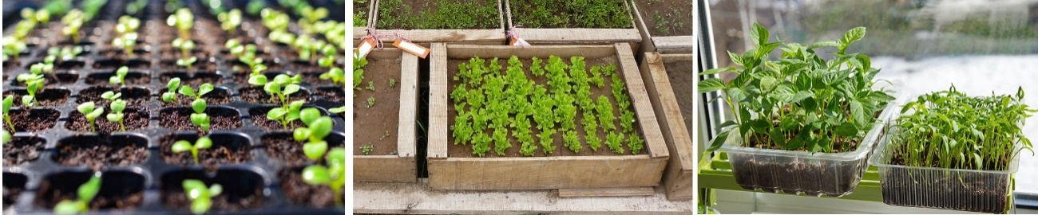

4.3 – Repique.

El repique es el procedimiento por el cual las pequeñas plántulas que nacieron en los almácigos, son trasplantadas a los envases forestales o macetas (una plántula por envase). También se realiza repique cuando más de una semilla ha germinado en un único envase.

El procedimiento del repique depende de las condiciones iniciales del almacigo. En el caso de pocas semillas hayan germinado se podrá, con la ayuda de una pequeña pala de mano o un cuchillo, aflojar la tierra en la zona circundante a la plántula, sacar un pan de tierra completo que la contenga, luego teniendo ya listo el envase forestal o maseta, lleno de sustrato, se le practica un hoyo en el mismo con la ayuda de un palo o punta, del diámetro y profundidad aproximado del pan de tierra retirado del almacigo. Luego se coloca con cuidado la planta en el hoyo y se presiona levente el sustrato circundante para afirmarlo, agregándose sustrato de ser necesario, cuidando de mantener el nivel de sustrato siempre a la misma altura del tallo dela plántula, sin dejar raíces expuestas ni cubrir el cuello de la plántula.

Por el contrario, si gran cantidad de plántulas surgieron del almacigo, la metodología anteriormente descripta no es apropiada. Lo que se tendrá que hacer en este caso es remojar el sustrato con abundante agua, de manera que se afloje y se pueda retirar plántula por plántula, desde raíz sin sustrato, tirando suavemente desde el tallo, ayudando a que se liberen de a poco todas las raíces. Luego, se coloca la plántula en el envase forestal, siempre tomándola desde la parte inferior del tallo, de manera que el cuello de la misma quede algunos centímetros por debajo del borde del envase, luego se irá vertiendo sustrato alrededor de las raíces, procurando que se llenen todos los intersticios, para ello podemos efectuar pequeños golpecitos con todo el envase sobre la superficie de trabajo, y seguimos agregando sustrato a medida que éste baja. Cuando el envase se ha llenado hasta el nivel del tallo, presionamos suavemente con los dedos de manera de terminar de afirmar el sustrato.

En ambos casos es muy importante que las raíces estén completamente en contacto con el sustrato, es decir que no queden espacios vacíos, sin rellenar, ya que esto ocasionaría que la planta se seque.

Luego del repique, las plantas deben regarse con abundante agua, y mantenerse los siguientes 30 a 60 dias dentro del invernadero o bajo media sobra. El riego deberá ser diario, evitando los excesos.

4.4 – Siembra en envases forestales o masetas.

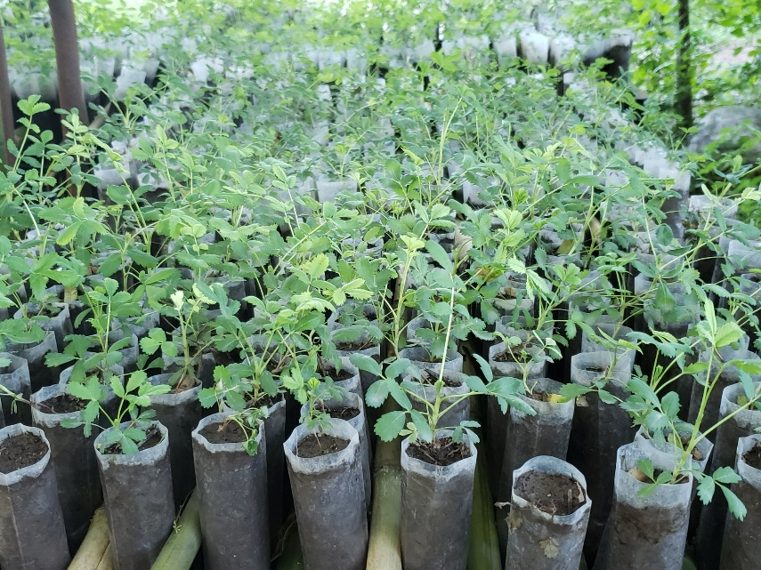 El procedimiento es el mismo que en el caso del almacigo, solamente que en este caso se colocan solamente dos o tres semillas por envase. Se hace esto por si alguna semilla llegase a fallar. En caso de que germine más de una se deberá repicar como se explicó en el apartado anterior.

Una opción muy adecuada para árboles y arbustos es usar envases sin fondo para la siembra. Para ello se deberá cortar el rollo continuo o manga 5 a 10 cm. de diámetro, en tramos de 20 a 30 cm de largo. Luego con tierra húmeda y con la ayuda de un apisonador, se confecciona un tapo de aproximadamente 3 cm. presionando una pequeña cantidad de tierra en el fondo del envase.

4.5 – Época ideal para la siembra.

En cuanto a la época de siembra, en general podemos decir que la germinación se producirá siempre y cuando las semillas encuentren una temperatura entre 12 y 36°C (y también se encuentren todas las otras condiciones ya mencionadas). Por ello, se recomienda sembrar en los meses de primavera y verano, extendiéndose un poco más, desde agosto hasta marzo si se cuenta con invernadero.

4.6 – Rustificación.

Hasta ahora, las nuevas plantas han estado dentro del invernadero, protegidas y resguardadas bajo condiciones ideales. Estas condiciones no son las que la planta deberá afrontar una vez plantada. Por ello, se debe someter a las mismas a un periodo de adaptación que puede oscilar entre los 3 y 6 meses. Para ello, las plantas son retiradas del invernadero y trasladadas al exterior para que poco a poco se vayan aclimatando a condiciones más desfavorables. Durante este periodo las plantas se mantienen en canchas, o caminos cubiertos de media sombra en verano, y con nailon transparente durante el invierno. En los meses de verano el riego será diario, prestando mucha atención en días de mucho calor a la posible necesidad de regar más de una vez en el día, pero siempre evitando los excesos. Durante los meses fríos, la evaporación es menor por lo que puede disminuirse la frecuencia de riego a dos o tres veces por semana.

**5 – Instalaciones básicas para un vivero.**

Para funcionar de manera adecuada vivero debe contar con una infraestructura mínima, la cual debe estar distribuida en diferentes áreas. A continuación, se listan y describen brevemente las instalaciones básicas para un vivero.

5.1 – El terreno.

En cuanto a la selección del terreno, este debe reunir las siguientes características:

* Condiciones climáticas, similares a las del sitio de plantación.
* Terrenos planos y con buen drenaje.
* Cuando son terrenos con pendiente se deben construir terrazas.
* Fuente de agua cercana.
* Vías de acceso cercanas, a fin de facilitar la salida de las plantas y el ingreso de insumos y materiales.
* Cercanía al sitio de plantación.
* Buena insolación.

5.2 – El invernadero.

El invernadero es fundamental para poder trabajar durante todo el año, evitado el frio de la intemperie durante los meses de invierno. Como se mencionó anteriormente, en él se busca generar las condiciones apropiadas para la germinación de las semillas y proteger las plántulas en las primeras etapas de su desarrollo. El invernadero será básicamente un recinto semicerrado, con buena insolación natural y bien aireado. Puede ser una estructura de postes y largueros de madera, con techo a una o dos aguas de chapa de fibra de vidrio semitrasparente o nailon (platico de larga duración y filtro UV, 150 micrones de espesor). Las paredes también pueden ser de este mismo nailon o láminas de policarbonato. El piso del mismo debe ser consolidado o de cemento.

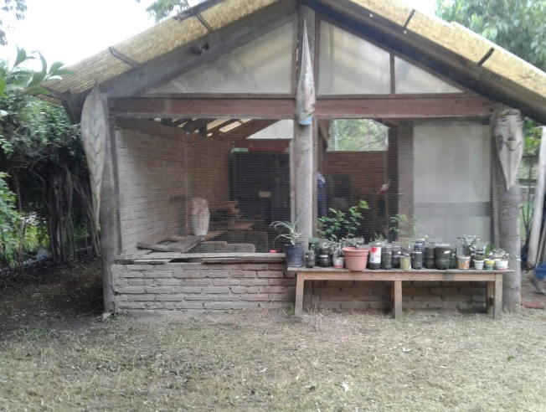 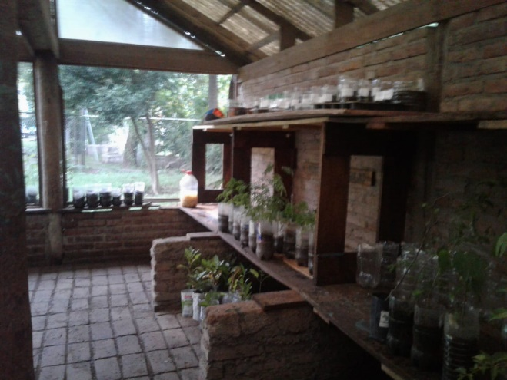

5.3 – Canchas de rustificación o sombráculos.

Las canchas deberán esta ubicadas de tal manera de tener buena insolación, y el terreno no debe ser inundable y con buen drenaje, idealmente de suelo compactado o cubierto con plástico negro para evitar el crecimiento de malezas entre las plantas. Las canchas deberán estar delimitadas o cercadas con canteros de poca altura, que se pueden construir de ladrillos, medra o cualquier material de descarte que sirva a los fines de delimitar las canchas y contener las plantas que allí se van a rustificar. Las canchas deberán estar cubiertas de media sobra, y esta tiene que poder desmontarse o correrse con facilidad en el invierno y los días nublados.

Las dimensiones de las canchas dependerán de la cantidad que se pretende producir y del espacio disponible, pero en todos los casos se recomienda que no sean más anchas que un metro o metro y medio, para poder tener fácil acceso para el riego, y separadas entre sí por una distancia suficiente como para poder circular con facilidad con una carretilla, para lo cual se recomienda 1.5 m. De esta manera, la única variable que nos queda es la longitud de las canchas, que dependerá del terreno disponible.

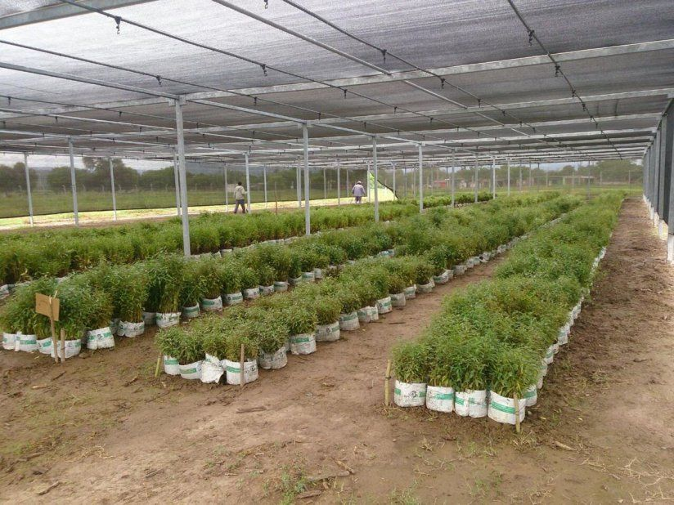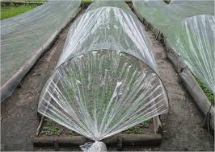

5.4 - Área de preparación de sustrato.

Siempre es recomendable contar en un vivero con una producción propia de abono y lombricompuesto, y para ello también se deberá disponer de un lugar adecuado, de fácil acceso y con espacio suficiente además para poder disponer de la tierra y la arena, y para preparar el sustrato, tamizado de los insumos y llenado de envases.

De ser posible, la tierra y la arena deben estar cubiertos para evitar el exceso de agua en estos insumos debido a la lluvia, ya que luego esto imposibilita el preparado del sustrato.

5.5 – Deposito.

Se deberá disponer algún lugar en el vivero para guardar herramientas y elementos de valor, para protegerlos de la intemperie y de posibles robos y/o vandalismo. Un armario de chapa con llave dentro del invernadero puede ser suficiente. Esto se deberá evaluar en cada caso.

6 – Insumos y herramientas necesarias para el manejo del vivero.

Como ya se mencionó antes, los principales insumos del vivero son las semillas, y aquellos necesarios para la preparación del sustrato, es decir la tierra, arena y abono orgánico. También se puede mencionar como insumos las bandejas para almácigos y envases forestales. En cuanto a estos, se pueden utilizar materiales reciclados de uso común en la comunidad, bandejas descartables de comida, botellas PET, sachet de leche, tetrapack, etc.

En cuanto a las herramientas que más comúnmente se requieren son: carretillas, picos, escardillas, rastrillos, palines, palas, tijeras de podar, desmalezadora, machetes, regaderas de mano, estacas, tamice fino y grueso, media sombras para umbráculos, mangueras, aspersores.

Es preciso mencionar que la necesidad de algunos de los elementos mencionados en presente apartado, es relativa y la ausencia de alguno de ellos no debe desalentar la instalación de un vivero o de realizar actividades en el mismo. En muchos casos se pueden utilizar materiales reciclados, improvisar con elementos que tengamos a disposición, y en último caso recurrir la comunidad en busca de donaciones de herramientas en desuso o sobrantes de materiales. Esto también puede ser una gran herramienta educativa que nos permite enseñar a los niños la importancia del reciclaje y el disminuir la cantidad de residuos que generamos.

7 – Bibliografía.

* Manual de cultivo y forestación con especies nativas para el centro de Argentina. Natalia C. De Luca. 2019.
* Cultivo de Plantas Nativas. Propagación y Viverismo de Especies de Argentina Central. Cecilia Eynard, Ana Calviño y Lorena Ashworth.2018.
* Reforestación en el ambiente serrano. Luis R. Volkmann y Ricardo Suarez.
* Árboles nativos de Argentina, Tomo 1: Centro y Cuyo. Pablo Damaio, Ulf Ola Karlin y Mariano Medina.